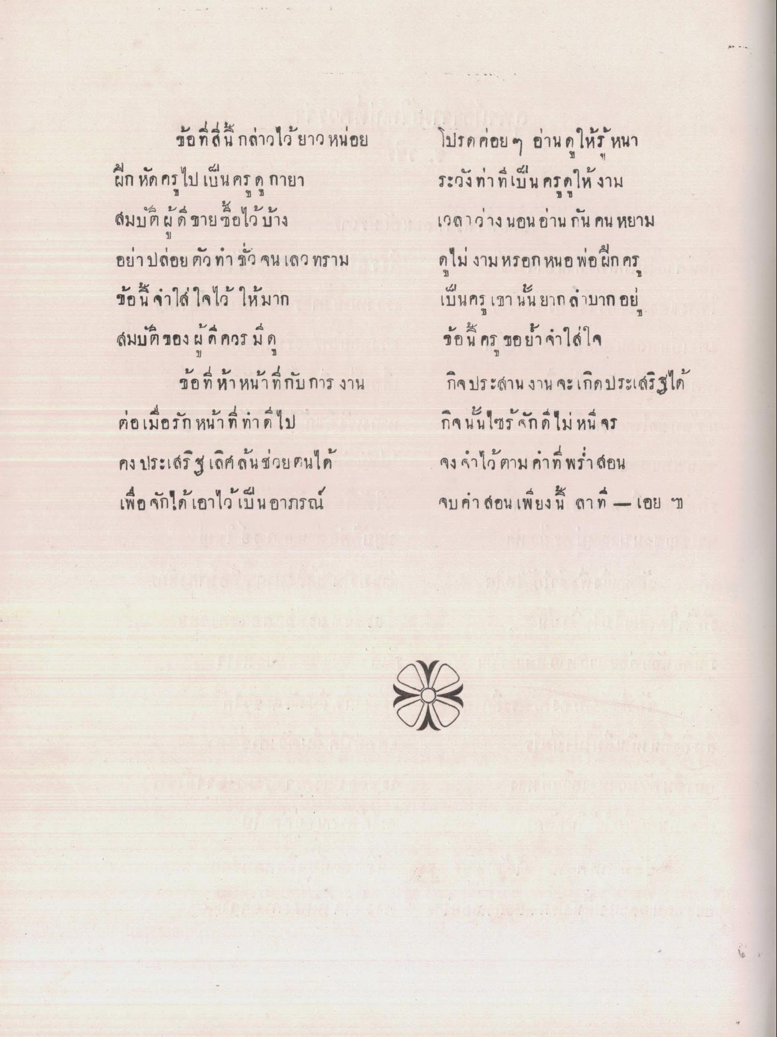
ข้อที่ดิน กล่าวไว้ยาวหน่อย ฝึกหัดครูไปเป็นครดู กายา สมบัติผู้ดี ขายซียไว้บ้าง อย่าปล่อยตัว ทําชั่ว จนเลวทราม ข้อนี้จใส่ ใจไว้ ให้มาก สมบัติของผู้ที่ควร มีด
ข้อ ที่ ห้า หน้าที่กับการ งาน ต่อเมื่อรัก หน้าที่ ทําดีไป คง ประเสริฐเลิศล้นช่วยตนได้ เพื่อ จักได้เอาไว้เป็นอาภรณ์
โปรดค่อย ๆ อ่าน ดูให้รู้ หนา ระวังท่า ที่เป็น ครูดให้งาม เวลาว่าง นอน อ่านกัน คน หยาม ดูไม่งาม หรอก หนอ พอ ฝึก ครู เป็นครเขานั้นยากลําบาก อยู่ ข้อนี้ ครู ขอย้า จําใส่ใจ กิจ ประสานงาน จะเกิดประเสริฐได้ กิจนั้นไซร้ รักที่ไม่หนี จร จงจําไว้ ตาม ค่าที่พร่ําสอน จบคําสอนเพียงนี้ ลา ที่ - เอย ๆ

